# 決算書の新レイアウトが推奨する書式設定への変更方法

今回（2019年5月16日）のリリースで、決算書の新レイアウト（大きいフォントサイズで出力）を提供します。

新レイアウトが推奨する書式設定を紹介しますので、変更されたい方は後述の設定をご参考に手動による変更を行ってください。

# １．新レイアウトの決算書イメージ（サンプル）

【図１－１】現行の書式設定を使用

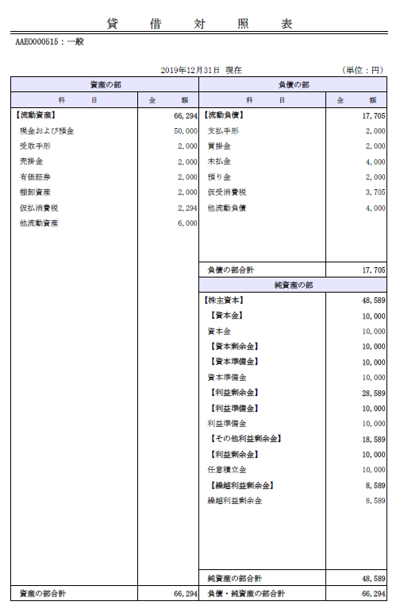

項目を**左詰め**で表示します。

【図１－２】レイアウト推奨の書式設定を使用

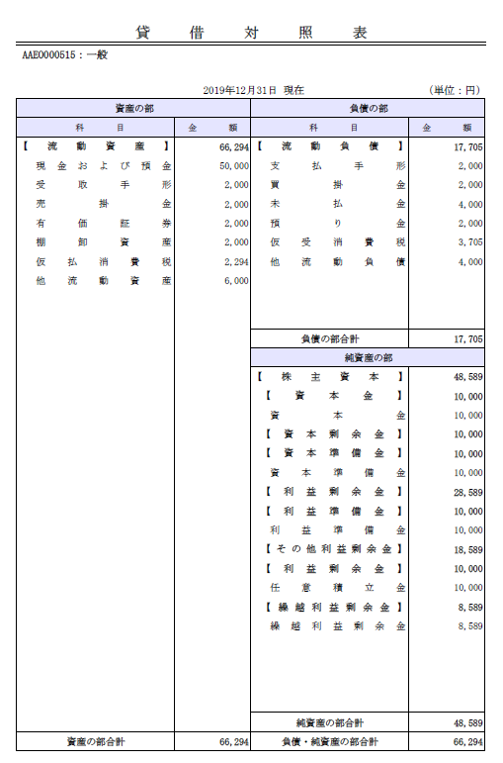

項目を**均等割付**で表示します。

# ２．現行の書式設定と新レイアウト推奨の書式設定の違い

現行の書式設定と新レイアウト推奨の書式設定の主な違いは、「１．新レイアウトの決算書イメージ（サンプル）」をご覧の通り、項目の表示を「左詰め」から「均等割付」に変更したことです。

【図２－１】現行の書式設定　※初期提供時の設定

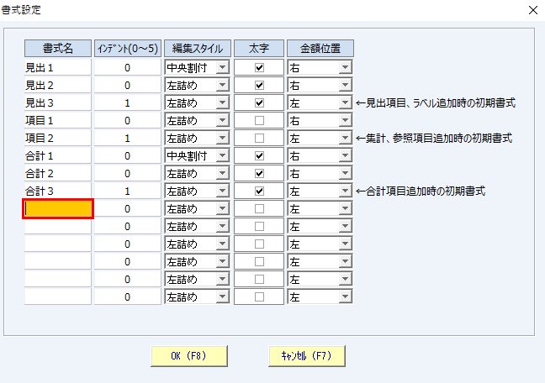

【図２－２】新レイアウト推奨の書式設定

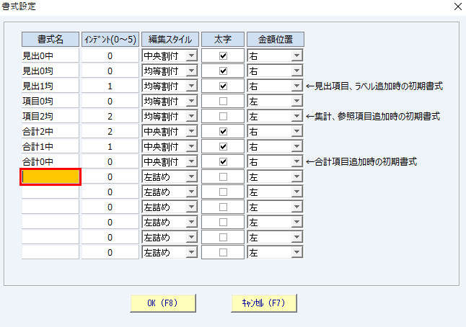

【表２－１】主な変更点（現行→新）

|  |  |  |  |  |
| --- | --- | --- | --- | --- |
| No. | 項目の種類 | 書式名 | インデント | 編集スタイル |
| １ | 集計項目 | 項目２→項目2均 | １→２ | 左詰め→均等割付 |
| ２ | 見出（1階層目） | 見出２→見出0均 | ０（変更なし） | 左詰め→均等割付 |
| ３ | 見出（２階層目） | 見出３→見出１均 | ０→１ | 左詰め→均等割付 |
| ４ | 合計項目 | 合計３→合計0中 | １→０ | 左詰め→中央割付 |

※初期提供時に使用している項目のみ表記

# ３．新レイアウトが推奨する書式設定への変更例

現行の書式設定から新レイアウト推奨の書式設定への変更を実際に行う例を後述します。

【具体例】

３－１．書式で「見出２」を指定している見出項目を変更します。

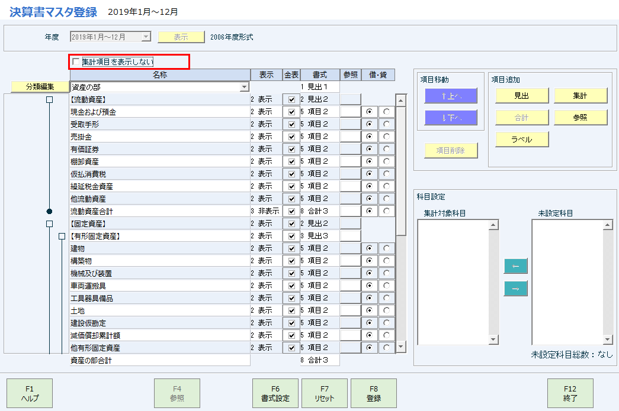



３－２．書式設定（※）を表示し、図２－１、図２－２、表２－１を参考に「見出２」の設定値を変更します。

（※）書式設定は、決算書マスタ登録画面の「F6書式設定」ボタンの押下で表示します。

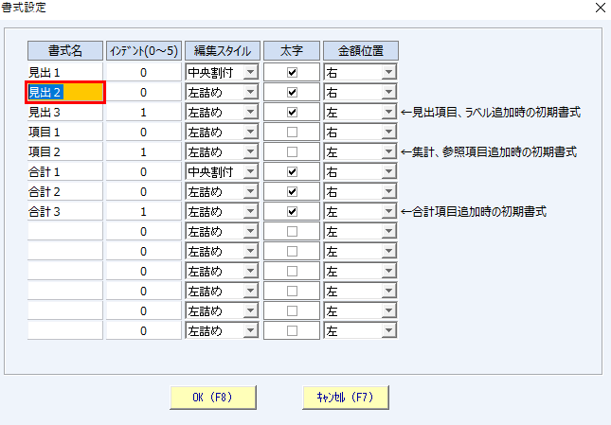

図２－１（表２－１）を参考に変更し、「OK（F8）」ボタンを押下します。

・書式名　　　：見出2 → 見出0均

・インデント　：0（変更なし）

・編集スタイル：左詰め → 均等割付

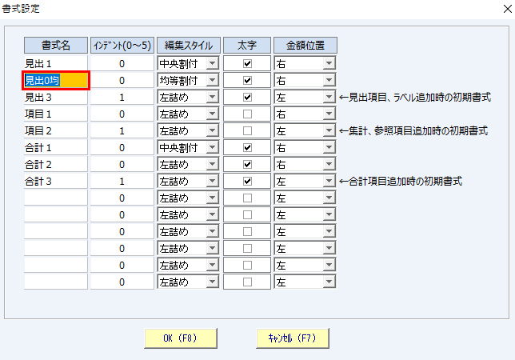

３－３．書式で「見出２」を指定している見出項目の設定が変更されます。

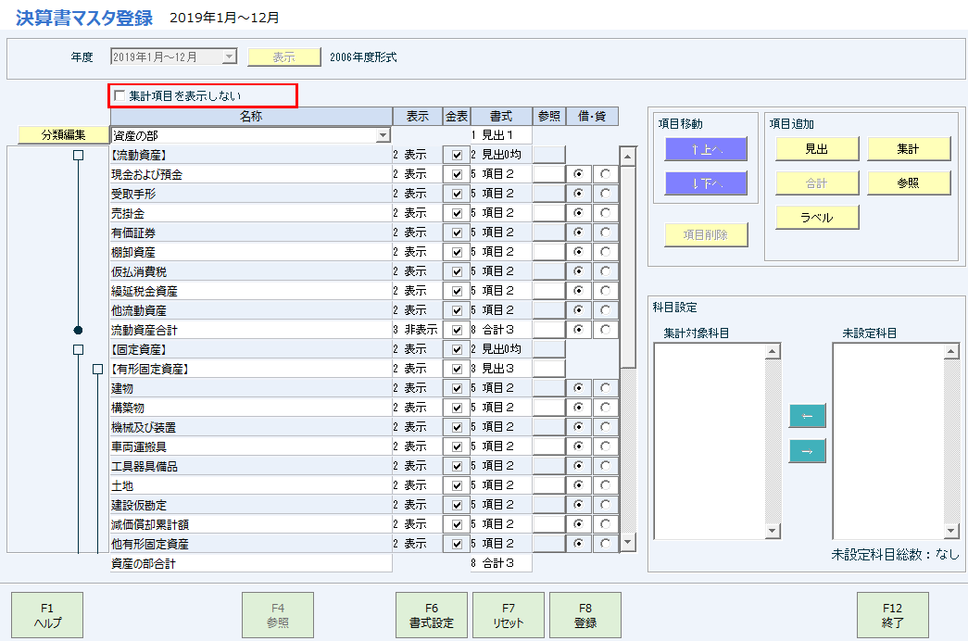

　（注）決算書マスタ登録画面の「F8登録」ボタンを押下で書式決定となります。

３－４．３－2～３の手順で、他の項目の変更を行います。

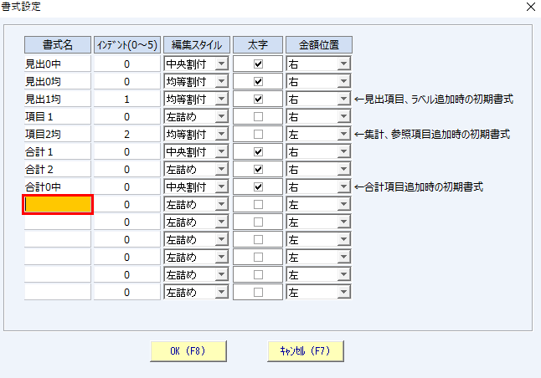

３－５．決算書マスタ登録画面を確認します。

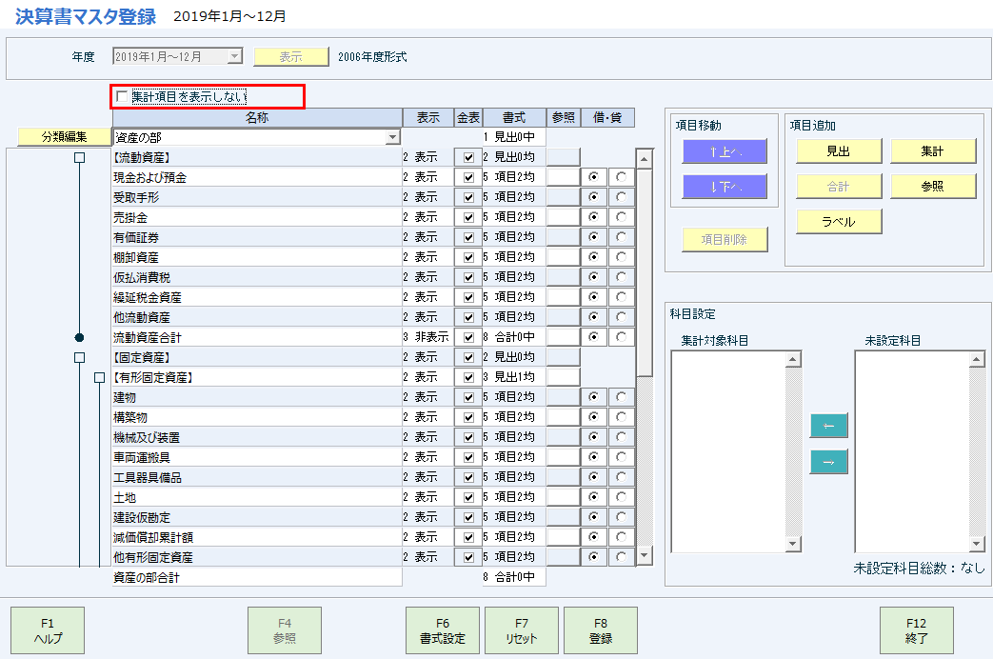

　全ての項目に対して、書式変更されていることが分かります。

３－６．決算書マスタ登録画面の「F8登録」ボタンを押下します。

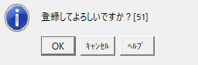

３－７．以上で、現行の書式設定から新レイアウト推奨の書式設定への変更は完了です。